Челядьöс сöвмöдан 93 №-а видзанiн школаöдз велöдан Сыктывкарса
муниципальнöй учреждение
Муниципальное бюджетное дошкольное образовательное учреждение
«Детский сад № 93 общеразвивающего вида» г. Сыктывкара.

Краткосрочный проект
«Юные космонавты»
(для детей старшего дошкольного возраста).

Подготовили и провели:
воспитатель Матеущук Татьяна Николаевна
воспитатель Бутенко Татьяна Степановна
МБДОУ «Детский сад № 93 «Берёзка».

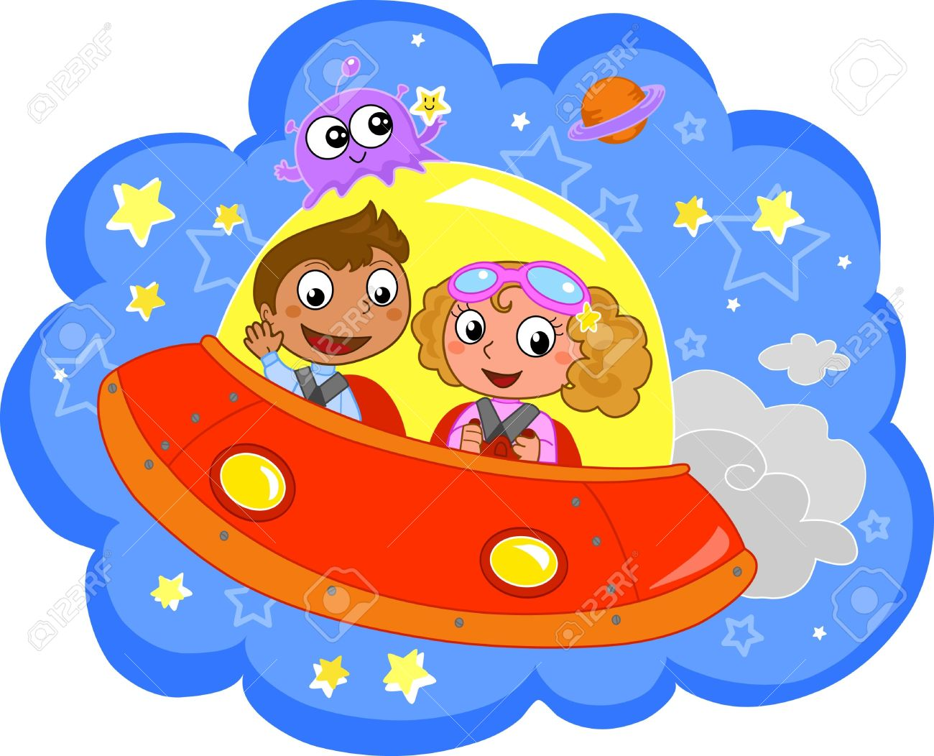

Г. Сыктывкар, 2018 год.

Визитная карточка проекта.
Творческое название проекта: «Покорители космических пространств».
Вид проекта: познавательно – творческий, игровой.
Возрастной диапазон: 6-7 лет
Участники реализации проекта:
Педагоги: Матеущук Татьяна Николаевна, Бутенко Татьяна Степановна
Воспитанники: подготовительной группы
Родители: подготовительной группы
Срок работы по проекту: 1 неделя
Обеспечение проекта:
материально-техническое;
учебно-методическое оснащение;
информационное обеспечение.

«Дети охотно всегда чем-нибудь занимаются. Это весьма полезно, а потому не только не следует этому мешать, но нужно принимать меры к тому, чтобы всегда у них было что делать».
Ян Амос Коменский.

Пояснительная записка.
Нормативно - правовые документы федерального уровня и в первую очередь ФЗ № 273 от 29.12.2012 «Об образовании в Российской Федерации», внёс значительные коррективы в сложившееся представление работников системы дошкольного образования о программном обеспечении деятельности ДОУ.
Современный детский сад - это место, где ребёнок получает первоначальный опыт коммуникативных навыков взаимодействия с взрослыми и сверстниками в наиболее важных для его развития сферах жизни, а среда его окружающая призвана обеспечивать реализацию образовательной программы, учитывать все условия, в которых осуществляется образовательный процесс и должна соответствовать возрастным возможностям детей.
Проблема и актуальность проекта.
С самого рождения ребёнок является первооткрывателем, исследователем мира, который его окружает. Дошкольники активно познают мир, открывают для себя новые истины. С раннего возраста им интересны загадки Вселенной. Старших детей всегда привлекает тема космоса, так как все неведомое, непонятное, недоступное глазу будоражит детскую фантазию. Солнце, Луна, звезды – это одновременно так близко, и в то же время так далеко.
Как поддержать интерес ребенка к неизведанному? С помощью, каких методов можно заинтересовать ребенка, помочь ему узнавать новую, интересную информацию про космос? Мы считаем, что метод проекта позволит детям усвоить сложный материал через совместный поиск решения проблемы, тем самым, делая познавательный процесс интересным и мотивационным. Работа над проектом носит комплексный характер, пронизывает все виды деятельности дошкольников, проходит в повседневной жизни и на специальных интегрированных занятиях. Проектная деятельность развивает творческую активность детей, помогает самому педагогу развиваться как творческой личности Солнечной системы, о Юрии Гагарине – первом космонавте Земли и поможет систематизировать полученные знания и применить их в различных видах детской деятельности.
Цель проекта:
Формирование представления детей о космосе, о целостности окружающего мира, о строении космических кораблей через совместную проектную и творческо-познавательную деятельность (техническое моделирование) детей, воспитателей и родителей.
Образовательные области и задачи проекта:
- Познавательное развитие:
- Развивать познавательные интересы детей.
- Формировать представление о том, что планета Земля – это огромный шар, большая часть которого покрыта водой, кроме того есть материки. Подвести к пониманию уникальности нашей планеты, так как только на Земле есть жизнь.
- Воспитывать стремление беречь Землю.
- Изучение и освоение основ технического моделирования; умение работать с инструментами; умение планировать своей деятельности;

- Социально-коммуникативное развитие:
- Приобщать к элементарным общепринятым нормам и правилам взаимоотношения со сверстниками и взрослыми (в том числе моральным).
- Формировать трудовые навыки и умения. Воспитывать ценностное отношение к собственному труду, труду других людей и его результатам. Формировать ответственное отношение к порученному заданию.
- Развивать умение соблюдать правила безопасности при использовании орудий труда.
- Физическое развитие:
- Формирование первичных представлений о здоровом образе жизни, о пользе витаминов, содержащих в овощах для организма.
- Художественно-эстетическое развитие:
- Совершенствовать изобразительные навыки и умения, формировать художественно-творческие способности.
- Речевое развитие:
- Способствовать развитию речи детей, пополнению активного и пассивного словаря детей в процессе работы над проектом; развивать связную речь.
- Продолжать развивать интерес детей к художественной и познавательной литературе. Учить внимательно и заинтересованно слушать рассказы, отгадывать и придумывать загадки. Формировать интерес к произведениям фольклорного жанра (пословицы, поговорки, загадки).

Предполагаемые результаты:
- налаживание совместной с родителями деятельности;
- создание модели космического корабля;
- формирование у детей более точных представлений о космосе и Вселенной;
- развитие творческой активности у детей и их родителей;

Перечень методов реализации проекта.
- Словесные (чтение художественной литературы, беседы, рассматривание иллюстраций).
- Наглядные (создание игровых ситуаций, показ презентаций, наблюдения).
- Практические.

Перечень форм реализации проекта
- Игры с правилами, сюжетно-ролевая игра; дидактические, настольно-печатные игры, игровое упражнение.
- Беседа, ситуативный разговор; речевая ситуация; составление и отгадывание загадок; заучивание стихов; составление рассказов.
- Наблюдение; решение проблемных ситуаций; просмотр презентаций; викторины; создание альбомов, панно; полочка умных книг.
- Чтение; обсуждение; беседа; просмотр мультфильмов; разучивание стихотворений; знакомство с профессиями,
- Мастерская по изготовлению космических кораблей; тематическая
выставка «Космос».
- Подвижные игры, подвижные игры с правилами, игровые упражнения, соревнования, малоподвижные игры; закаливание, физминутки,

Работа воспитателя
1. Беседы с детьми (выявление уровня знаний о космосе, вселенной и космонавтах).
2. Составление плана работы над проектом.
3. Сбор материала, необходимого для реализации проекта.
4. Разработка конспектов занятий и презентаций по планируемой теме.
5. Организация предметно – развивающей среды по теме проекта.
6. Изготовление дидактических игр и пособий.

Этапы проекта.
Этапы проекта | Действия детей | Действия педагога | Действия родителей
Подготовительный | Участие в опросе | Изучение учебно-методических и игровых материалов; современных разработок в области РППС и технического моделирования Анализ РППС группы  Опрос детей, анкетирование родителей. | Участие в анкетировании.
Деятельностный | Участие в мероприятиях согласно содержания проекта. | Организация детей и родителей для помощи в проведении данного проекта;  Разработка проекта, составления рабочего плана реализации проекта и определение ответственных лиц. | Участие в мероприятиях согласно содержания проекта.
Завершающий | Участие в спортивно-музыкальном празднике  «Путешествие к далеким планетам ». | Презентация результатов проекта. Трансляция опыта на различных уровнях | Участие в спортивно-музыкальном празднике  «Путешествие к далеким планетам».

Содержание проекта.
Разделы проекта | Виды деятельности воспитателя | Виды деятельности детей | Виды деятельности  родителей
1 день.
Организационная деятельность | Оформление настенной информации |  | Активное участие в оформление настенной информации.  Обновление атрибутов для сюжетно-ролевой игры
Коммуникативная и игровая деятельности | Беседы с детьми о вселенной как сообществе планет, звезд и космических тел. Рассмотреть схему Солнечной системы, закрепить названия планет. | Участие в беседе.  Игра «В обсерватории». | Подготовка иллюстраций космических тел, схемы Солнечной системы.
Изобразительная деятельности. | НОД.  Тема: «Звезды и кометы».  Задачи:  - Учить детей вырезать шестилучевые звезды.  - Вызвать интерес к передаче образа кометы. |  | Подборка информации для фотоальбома «Такой неизведанный космос».
Игровая деятельность | Организация и проведение подвижных игр. | Подвижная игра: «Космонавты».  Сюжетно-ролевая игра «Готовимся к полету». | Изготовление недостающих атрибутов для игр.
2 день.
Коммуникативная и игровая деятельности. | Организация и проведения беседы с детьми о подходящих условиях жизни для всего живого. | Участие в беседе.  Игра «Почему бывают зима и лето». | Беседа с детьми «На какой планете есть жизнь?».
Коммуникативная деятельность | НОД  Тема: «В космосе так  здорово!».  Задачи:  - Обогащать словарь образными словами и выражениями.  - Побуждать детей инициативно высказываться, рассуждать на тему «Что такое космос?». | Рассматривание выставки книг о космосе. Рассматривание иллюстраций «Такой неизведанный космос». | Папка –передвижка «Как познакомить детей с историей праздника День космонавтики».
Игровая и двигательная деятельности. | Организация и проведение подвижных игр | Подвижные игры (эстафеты: «Веселые космические соревнования»).
3 день.
Коммуникативная деятельность. | Организация и проведение беседы о космических путешественниках: кто первый из землян полетел в космос? Каких космонавтов знают дети? Зачем космонавтам нужно надевать скафандры? | Участие в беседе. |  | Подготовка фотографий космонавтов России.
Игровая деятельность | Дидактические игры:  «Созвездия»  Театрализованная игра «Невесомость». |  | Изготовление недостающего материала
Продуктивная деятельность | НОД. Лепка «Инопланетянин».  Задачи:  - Формировать познавательные интересы детей.  - Направить на самостоятельный поиск способов создания фантастических образов.  - Развивать мелкую моторику.
4 день.
Коммуникативная и игровая деятельности. | Организация и проведение беседы о космических аппаратах (ракеты, спутники, межорбитальные станции и т.д.). Кто разрабатывает эти аппараты? Для чего они необходимы? | Рассматривание с детьми иллюстрации с изображением космических аппаратов.  Просмотр презентаций о космосе.  Игра «От колесницы до ракеты». | Папки-передвижки о том какие поделки можно изготовить дома на тему «Космос».
Восприятие художественной литературы и фольклора. | Чтение художественной литературы:  Цель: знакомить детей с литературой о космосе; воспитывать познавательную активность.  - Я. К. Голованов «Дорога на космодром»,  - П. О. Клушанцев «О чём рассказал телескоп»,  - Н.Носов « Незнайка на луне»  - загадки о космосе . | Просмотр мультфильма « Тайна третьей планеты». | Выучить стихотворение с ребенком о космосе для участия в конкурсе чтецов.
Игровая деятельность | Организация и проведение игр. | Дидактическая игра на воображение «На чужой планете».  Подвижные игры: «Какой космический экипаж быстрее соберется в полет»
Конструирование из разного материала. | НОД Образовательная область «Познавательное развитие» (Начальное техническое моделирование) с детьми в подготовительной группе из бросового материала.  Тема: «Космические корабли»  Цель: Побуждать детей к изготовлению поделок из бросового материала на основе определённой схеме действий. |  | Организация выставки совместных работ на тему «Космос».
5 день.
Организационная деятельность | Организация и проведение досуга | Участие в досуге
Игровая деятельность
Развлечение.
Игровая деятельность  Развлечение. | Спортивный досуг «Покорители космических пространств».

Результативность проекта:
- Благодаря проекту дети получили, усвоили, систематизировали знаний о Солнечной системе, планетах; у детей создалось целостное представление о космосе и космическом пространстве Вселенной, проявили интерес к техническому образованию, инженерным дисциплинам, математике и предметам естественнонаучного цикла.
- Совместно с родителями были разработаны наглядные материалы, оказывающие развивающее воздействие и познавательную стимуляцию на детей старшего возраста.
- Родители приобрели новые знания и практические навыки при взаимодействии с ребенком.
- Установлены партнерские отношения родителей и педагогов в совместной организации жизни группы.

Приложение.
Приложение 1.
Анкета для родителей

Уважаемые родители!
Мы проводим анкетирование с целью узнать: интересно ли Вашим детям делать поделки из бросового материала, бумаги.
Будем признательны, если Вы поможете нам ответить на следующие вопросы:
- Количество детей в семье ________
- Считаете ли Вы, что детям интересно делать поделки?
_______
- Как Вы считаете, с какого возраста можно заниматься техническим моделированием?_________
- Кто должен знакомить детей с техническим моделированием?
- родители
- бабушки, дедушки
- воспитатели
- братья, сестры
- другие (укажите)__________________________
(нужное подчеркнуть)
- Любят ли в Вашей семье делать поделки? ___________
- Кто-нибудь из старшего поколения занимался техническим моделированием?___________
- Как Вы считаете, есть ли польза для детей от технического моделирования?______
Если да, то какая?
- развитие творчества, воображения
- развитие познавательных способностей
- развитие исследовательских навыков
- формирование тонкой моторики рук
- другие (указать)__________________________
(нужное подчеркнуть)
- Хотели бы Вы получить информацию о техническом моделировании и его значении в жизни дошкольника от педагогов дошкольного учреждения?_____
Спасибо!
Анализ анкетирования.
«Техническое конструирование»
В анкетировании приняли участие 24 родителей групп № 8 детского сада.
Все родители с огромным желанием приняли участие в анкетировании.
На вопрос анкеты «Считаете ли Вы, что детям интересно делать поделки?» (100%) родителей ответили, что это дети делают с большим интересом.
На второй вопрос: «Как Вы считаете, с какого возраста можно заниматься техническим моделированием?» (100%) родителей ответили, что дети уже с 5 лет могут заниматься таким видом конструирования.
На вопрос: «Кто должен знакомить детей с техническим моделированием?» родители выделили:
-семья;
-воспитатели;
-педагоги творческих кружков.
Родители ответили на вопрос «Кто-нибудь из старшего поколения занимался техническим моделированием?». Основная масса родителей 76 (76%) ответили, что нет. И только 24 % в детстве увлекались моделированием.
Все родители отметили, что есть ли польза для детей от изготовления поделок (100%).
Все родители согласны получать информацию о техническом моделировании и его значении в жизни дошкольника от педагогов дошкольного учреждения

Решение: Регулярно проводить консультации, мастер – классы для родителей по ознакомлению с техническим моделированием.

Приложение 2.1.
Игры.
Эстафеты на улице.
- Эстафета «Преодоление космических дыр».
Цель: упражнять детей в быстром беге, в прыжках в длину с разбегу.
Оборудование: обручи, палочка для передачи эстафеты.
Детям нужно перепрыгнуть через «космические дыры», последнюю огромную оббежать, вернуться обратно, передать эстафету.
- Эстафета «Космический хоккей».
Цель: развивать меткость, глазомер.
Оборудование: клюшки, воздушные шары, обручи.

Команды постараются справиться с невесомостью. Каждый участник должен при помощи клюшки загнать воздушный шар в космические ворота.
- Эстафета «Космические дворники».
Цель: развивать ловкость, умение действовать по сигналу.
Оборудование: веревка для деления площадки, бросовый материал.

Задача – разобрать космические завалы. Эстафета шуточная. Вместо того, чтобы убрать мусор в корзины, дети будут перебрасывать его на поле противоположной команды, до тех пор пока не услышат свисток. Побеждает команда, которая лучше очистит своё поле.
Подвижная игра «Космонавты».
Цель. Закрепить умение быстро ориентироваться в пространстве, действовать по сигналу воспитателя, быть внимательным.
Ход игры. По краям площадки чертятся контуры ракет (двух-, четырехместные). Общее количество мест в ракетах должно быть меньше количества играющих детей.
Посередине площадки космонавты, взявшись за руки, ходят по кругу, приговаривая:
Ждут нас быстрые ракеты
Для прогулок по планетам.
На какую захотим,
На такую полетим!
Но в игре один секрет:
Опоздавшим места нет.

С последним словом дети отпускают руки и бегут занимать места в ракете. Те. Кому не хватило места в ракете, остаются на космодроме, а те кто сидит в ракетах, поочередно рассказывают, где пролетают и чсто видят.
После этого все снова встают в круг, и игра повторяется.
Во время полета вместо рассказа о виденном детям предлагается выполнять различные упражнения, задания, связанные с выходом в космос, и др.
Подвижная игра «Звездные ловишки».
Цель: Развивать у детей торможение, умение действовать по сигналу. Упражнять в беге с увертыванием, в ловле.
Оборудование: палочка – звездочка для пятнания.

Дети находятся на площадке. Ловишка, выбранный играющими, становится на середине площадки, в руках у него объемная звездочка. По сигналу: «Раз, два, три — лови!» — все дети разбегаются по площадке, увертываются от ловишки, который старается догнать одного из играющих и коснуться его звездочкой (запятнать). Тот, кого ловишка коснулся звездочкой, отходит в сторону. Когда будет запятнано 3—4 ребёнка, то выбирается новый ловишка.

Подвижная игра «Космический полет».
Цель: Развивать координацию движений. Упражнять в прыжках на месте и при движении в сторону.
Оборудование: мягкий мячик.

Дети становятся в шеренгу на одной стороне площадке – это планета Земля. Каждый ребенок – космический корабль. Все дети прыгают с ноги на ногу, «перелетают» на другую планету. «Метеорит» ведущий бросает в эти корабли мягким мячом.

Приложение 2.2.
Дидактические игры.
1. Игра «Почему бывают зима и лето»
Чему учится ребенок: находить родственные слова; образовывать имена прилагательные от существительных; усвоит конкретные пары слов-антонимов.
Оснащение: предметные картинки.
Ход игры: расскажите ребенку: «За год Земля совершает полный оборот вокруг Солнца. В году 365 дней. Солнце освещает Землю по-разному». Предложите ребенку посмотреть на картинку, где нарисован земной шар, «проткнутый» воображаемой осью. Скажите: «На концах оси находятся Северный и Южный полюсы. Если Северное полушарие обращено к Солнцу, то оно получает больше тепла и света и здесь лето. А в Южном полушарии в это время зима. Через полгода будет больше освещено Солнцем Южное полушарие и теперь здесь наступает лето, а в Северное полушарие приходит зима. Когда одинаково освещены оба полушария, то наступает весна или осень. В разных полушариях времена года всегда разные». Произнесите медленно и четко: «Полушарие». Спросите: «Как ты думаешь, что обозначает это слово? Как оно образовано?» (Полушарие — половина шара.) Объясните, что это сложное слово. Таких слов много, например: полнолуние — ... (полная луна). Предложите ребенку прислушаться к словам: зима — лето. Объясните, что это слова, противоположные по смыслу. Предложите найти слова, противоположные по смыслу: «Летом дни длинные, а зимой — короткие. Летом жарко, а зимой холодно. Поздней осенью грустно, а весной радостно.»
Предложите ребенку выбрать лишнее слово в ряду: холодок, холодец, холодильник; лето, летний, летать; жар, жарко, поджаристый. Предложите ребенку образовывать новые слова по образцу: лето — ... (летний), весна — ... (весенний), жара — ... (жаркий).

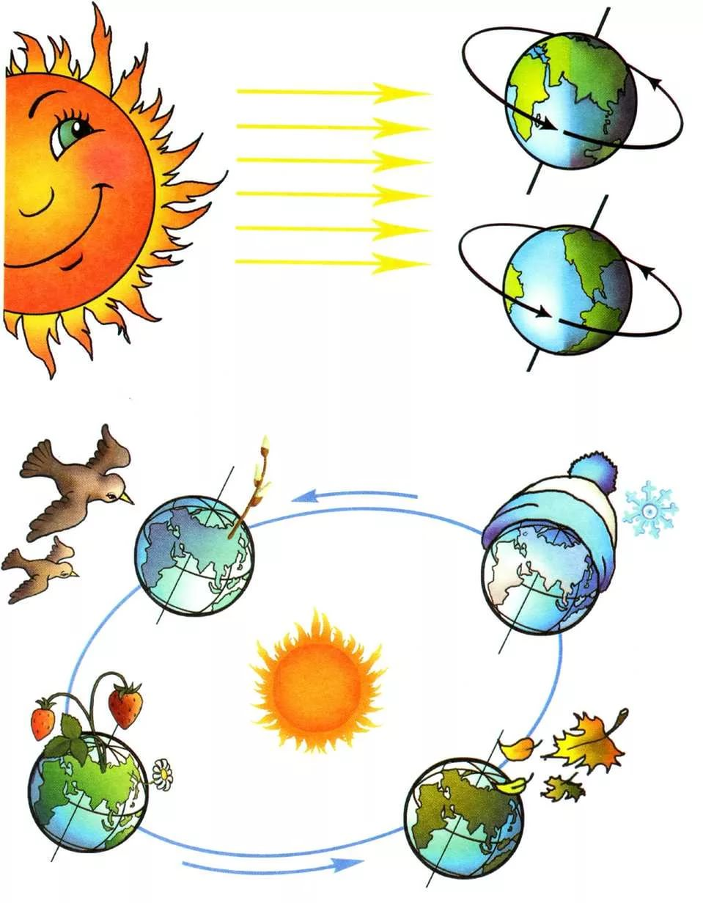
2.Игра «От колесницы до ракеты».
Чему учится ребенок: употреблять в речи имена существительные и прилагательные в родительном падеже; согласовывать прилагательные с существительными; находить об­щую часть родственных слов; образовывать слова при помощи суффиксов.
Оснащение: предметные картинки.
Ход игры: предложите ребенку послушать рассказ: «Человеку всегда хотелось подняться в небо. Он пробовал привязывать себе самодельные крылья, забирался на колокольню или высокую гору и оттуда бросался вниз. Но прежде человек научился ездить по земле. Одним из первых видов транспорта были колесницы. Им на смену пришли машины, а затем и поезда. Позже появился воздушный шар, которым нельзя было управлять. Куда ветер подует — туда шар и летит. Потом придумали дирижабль — управляемый воздушный шар. Он был очень неуклюжий и неповоротливый. Позднее появился аэроплан. Ему на смену пришли быстроходные и надежные самолеты и вертолеты. Но самый быстрый транспорт — ракета». Спросите ребенка: «Что быстрее — колесница или автомобиль? паровоз или электровоз? дирижабль или самолет? самолет или вертолет? самолет или ракета?»
Покажите ребенку картинки, назовите изображения и среди них произнесите слово, изображения которого нет, например: колесница, автомобиль, паровоз, пароход. Попро­сите ребенка назвать слово, изображение которого отсутствует, а затем изменить число с единственного на множественное: «Нет парохода, нет пароходов.»
Аэроплан, паровоз, воздушный шар, дирижабль. (Нет паровоза, нет паровозов.) Самолет, вертолет, дельтаплан, ракета. (Нет дельтаплана, нет дельтапланов.) Попросите ребенка выбрать лишнее слово из трех предложенных: летчик, летать, лето; шарик, шаровая, шарить.
Предложите ребенку образовывать существительные с увеличительными, уменьшительными, ласкательными суффиксами и объяснять смысловые оттенки слов: паровоз, паровозище, паровозик; самолет, самолетище, самолетик.
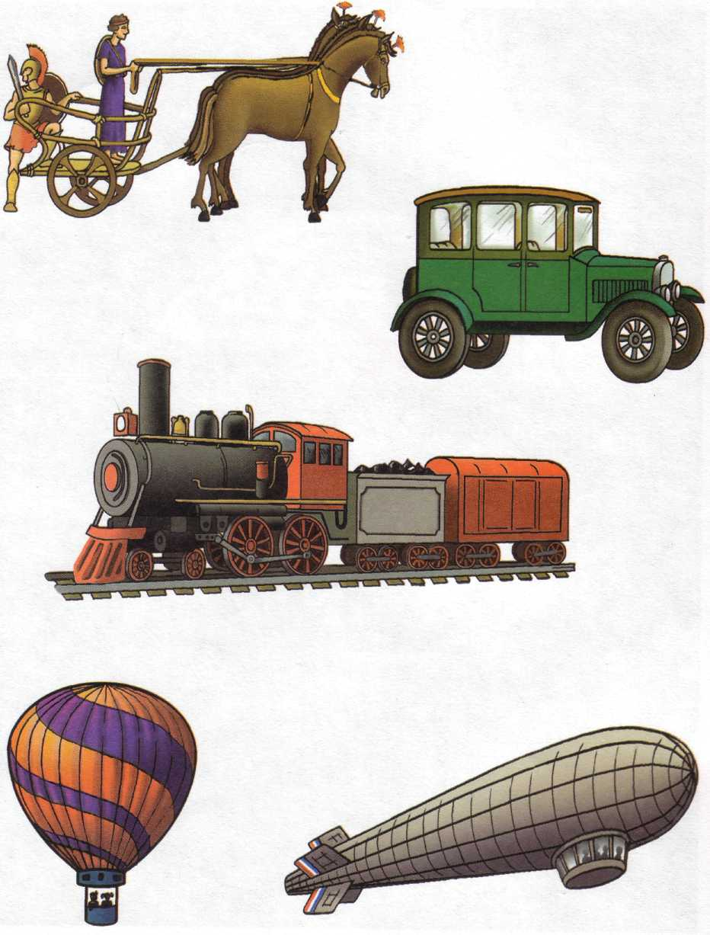

3.Игра «В обсерватории».
Чему учится ребенок: подбирать синонимы; игра способствует развитию слухового и зрительного внимания.
Оснащение: предметная картинка.
Ход игры: расскажите ребенку, что наблюдают и изучают звезды в особых астрономических зданиях — обсерваториях.Обычно они находятся за городом или в горах, где воздух чист и прозрачен. Ведь наблюдать звезды можно только при ясном небе. Телескопы находятся в специально построенных для них домах-башнях с круглыми крышами-купо-лами. С наступлением ночи крыши домов раздвигаются, и труба телескопа наводится на небо, где в вышине слабо мерцают и зовут неведомые далекие миры.
Предложите ребенку найти синонимы: ясный, безоблачный, светлый денек. День ясный, безоблачный, светлый, погожий, безветренный. Предложите подобрать синонимы к словам: утро (ясное, светлое, безоблачное); зима (холодная, прохладная, морозная); лето (знойное, жаркое).
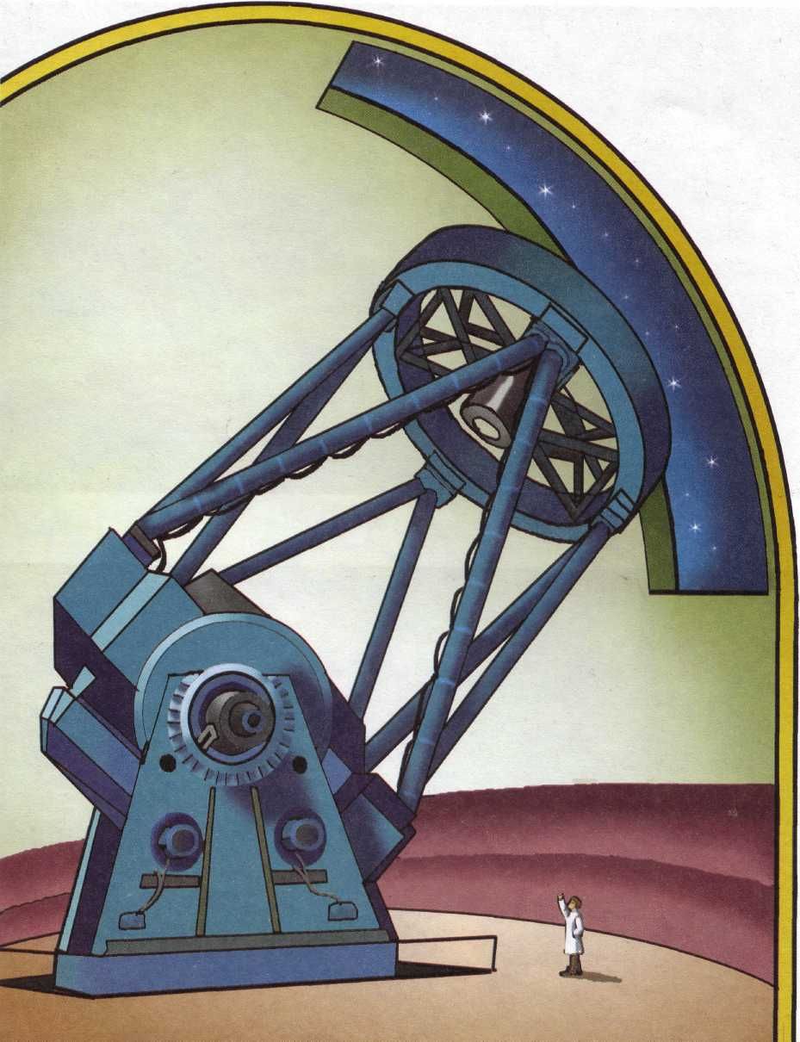

4.Игра «Космические профессии»
Чему учится ребенок: употреблять в речи имена существительные в различных падежах; изменять глаголы по лицам.
Оснащение: сюжетная картинка.
Ход игры: расскажите ребенку, что строительство ракеты или спутника и запуск их в космос — работа очень сложная. Тысячи людей самых разных специальностей трудятся для этого многие месяцы и годы. Космонавты усердно тренируются. Врачи наблюдают за состоянием здоровья космонавтов. Инженеры проектируют корабли, рабочие по чертежам изготавливают детали для ракеты, а потом их собирают, астрономы подготавливают задания для космонавтов.
Предложите ребенку посмотреть на картинки и назвать, кто на них изображен (астроном, космонавт, инженер). Попросите его ответить, людям каких профессий нужны скафандр, компьютер, телескоп. Скафандр — это специальный герметический костюм. Скажите, для работы в каких условиях человеку нужен скафандр — в космосе, под водой, на большой высоте.
Предложите ребенку вместо вопроса употребить слова «космонавт», «космонавты», правильно изменяя их: «Разговаривать с кем? (с космонавтом, с космонавтами). Наградить кого? (космонавта, космонавтов). Заботиться о ком? (о космонавте, о космонавтах). Встретить кого? (космонавта, космонавтов)». Предложите ребенку изменять глаголы по лицам:
Мы летим, летим, летим, Я лечу, лечу, лечу,
Мы на месте не стоим. Я на месте не ... (стою).
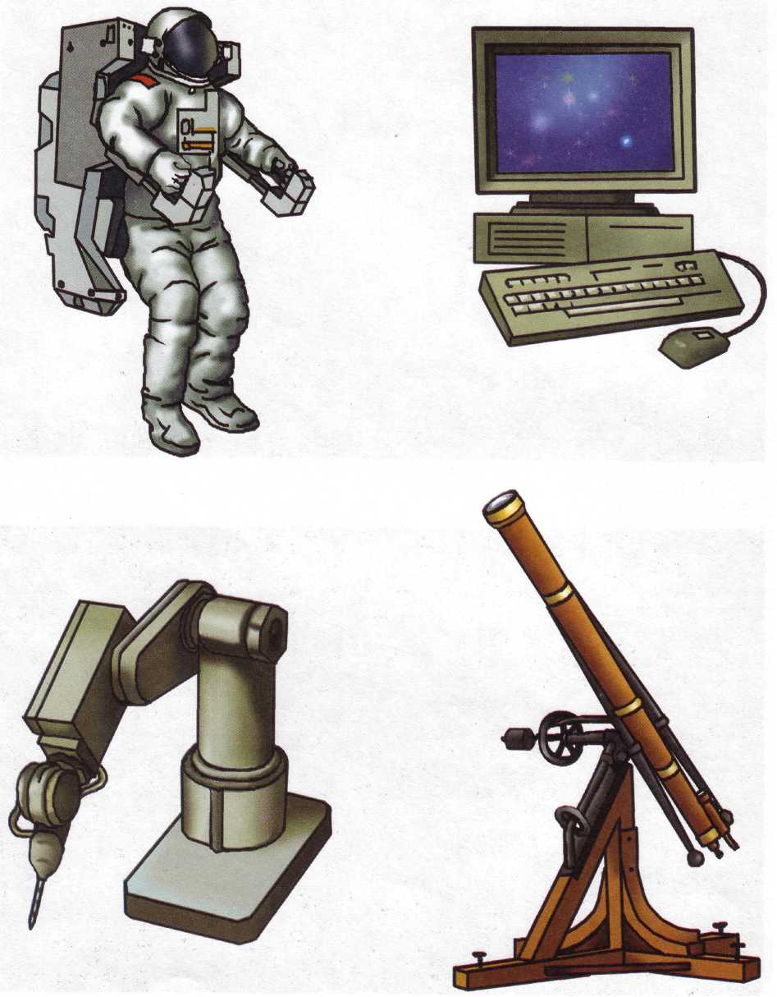

5.
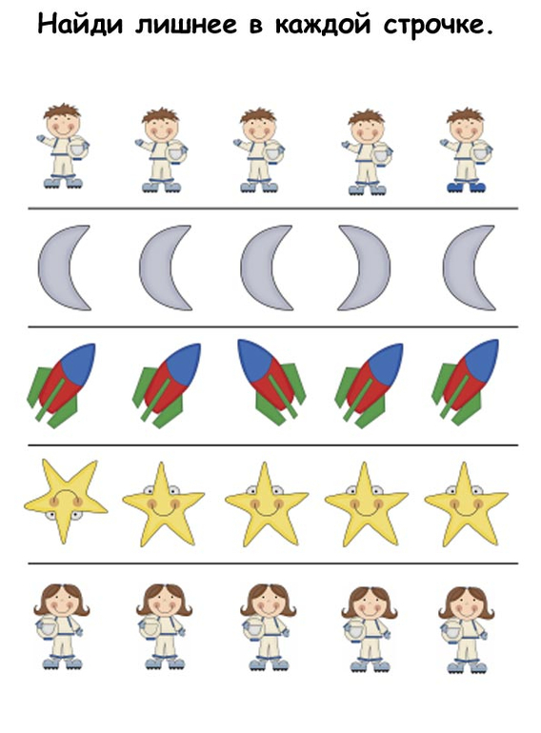
6.
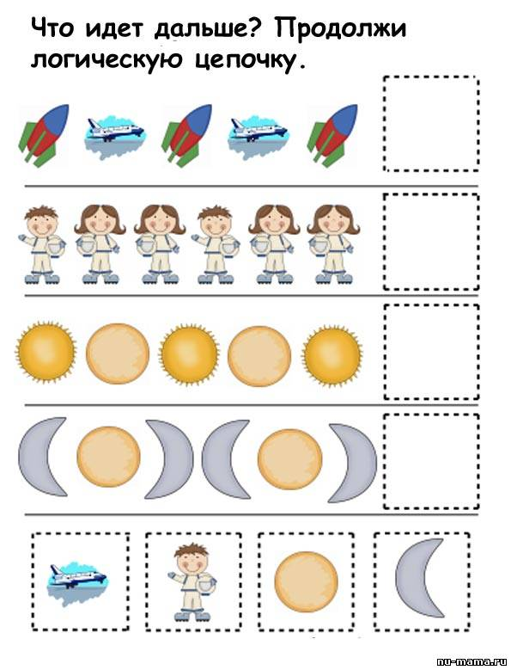

77777777
.

7.Игра «Куда летит ракета?».
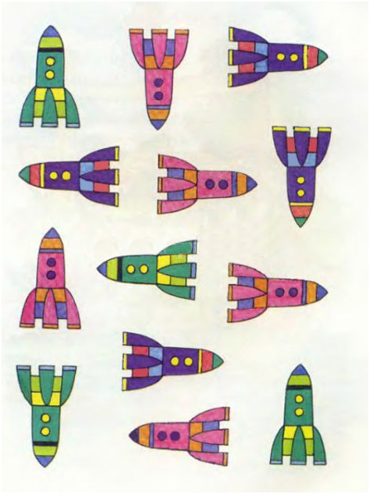

Приложение 3.1.
Стихотворения о космосе.
Стихи о комете
Какое роскошное диво!
Почти занимая полсвета,
Загадочна, очень красива
Парит над Землёю комета.
И хочется думать:
— Откуда
Явилось к нам светлое чудо?
И хочется плакать, когда
Оно улетит без следа.
А нам говорят:
— Это лёд!
А хвост её — пыль и вода!
Неважно, к нам Чудо идёт,
А Чудо прекрасно всегда!
(Римма Алдонина)
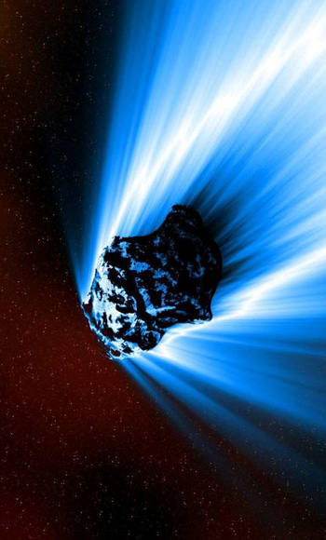

Юрий Гагарин
В космической ракете
С название «Восток»
Он первым на планете
Подняться к звёздам смог.
Поёт об этом песни
Весенняя капель:
Навеки будут вместе
Гагарин и апрель. (В.Степанов)
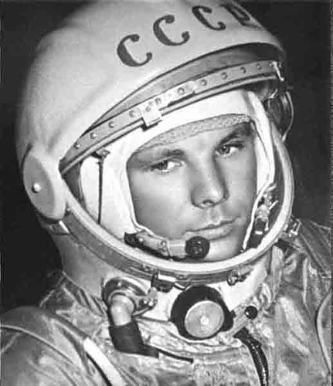
Стихи о созвездиях большой и малой медведицы
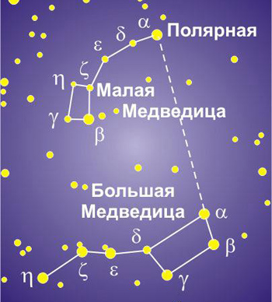
На небе ковшик золотой
Зовут Медведицей Большой.
Секрет — найти, где север, — прост:
По направленью крайних звёзд
Прямую линию веди,
Звезду Полярную найди,
Стань прямо, на неё гляди,
И север будет впереди.
(Римма Алдонина)
***
Вот Медведица Большая
Кашу звёздную мешает
Большим ковшом
В котле большом.
А рядом тускло светится
Малая Медведица.
Маленьким ковшичком
Собирает крошечки.
(Г.Сапгир)

Приложение 3.2.
Подборка загадок про космос для детей.
Чтобы глаз вооружить
И со звездами дружить,
Млечный путь увидеть чтоб
Нужен мощный … (телескоп)
Телескопом сотни лет
Изучают жизнь планет.
Нам расскажет обо всем
Умный дядя … (астроном)
Астроном — он звездочет,
Знает все наперечет!
Только лучше звезд видна
В небе полная … (Луна)
До Луны не может птица
Долететь и прилуниться,
Но зато умеет это
Делать быстрая … (Ракета)
У ракеты есть водитель,
Невесомости любитель.
По-английски: «астронавт»,
А по-русски … (Космонавт)
Космонавт сидит в ракете,
Проклиная все на свете — На орбите как назло
Появилось … (НЛО)
Свет быстрее всех летает,
Километры не считает.
Дарит Солнце жизнь планетам,
Нам — тепло, хвосты -… (Кометам)
Всё комета облетела,
Всё на небе осмотрела.
Видит, в космосе нора — Это черная … (Дыра)
В черных дырах темнота
Чем-то черным занята.
Там окончил свой полет
Межпланетный … (Звездолёт)
Звездолет — стальная птица,
Он быстрее света мчится.
Познает на практике
Звездные … (Галактики)
А галактики летят
В рассыпную как хотят.
Очень здоровенная
Эта вся вселенная!
(Автор Олеся Емельянова)

По тёмному небу рассыпан горошек
Цветной карамели из сахарной крошки,
И только тогда, когда утро настанет,
Вся карамель та внезапно растает.
(Звёзды)
Из какого ковша не пьют, не едят, а только на него глядят?
(Созвездия: Большая Медведица или Малая Медведица)
Кто в году четыре раза переодевается?
(Земля)
Желтая тарелка на небе висит.
Желтая тарелка всем тепло дарит.
(Солнце)
В дверь, в окно
Стучать не будет,
А взойдет
И всех разбудит.
(Солнце)
Все его любят, а посмотрят на него, так морщатся.
(Солнце)
Не месяц, не луна, не планета, не звезда,
По небу летает, самолеты обгоняет.
(Спутник)
Обгоняя ночь и день, вкруг земли бежит олень.
Задевая звезды рогом, в небе выбрал он дорогу.
Слышен стук его копыт, он Вселенной следопыт.
(Спутник)
Волчок, волчок,
Покажи другой бочок,
Другой бок не покажу,
Я привязанный хожу.
(Луна)
У бабушки над избушкой
Висит хлеба краюшка.
Собаки лают, достать не могут.
(Месяц)
В космосе сквозь толщу лет
Ледяной летит объект.
Хвост его — полоска света,
А зовут объект…
(Комета)

Приложение 4.
Конспект НОД по развитию речи.
Тема: «В космосе так здорово».
Цель: расширять представления детей о понятии «Солнечная система».
Программные задачи:
- Закрепить знания детей о космосе, о строении Солнечной системы, космических явлениях; понятия “звезды”, “планеты”, “кометы”, “ спутники».
- Обогащать словарь образными словами и выражениями.
- Побуждать детей инициативно высказываться, рассуждать на тему «Что такое космос?».
- Воспитывать познавательные интересы, умение слушать воспитателя и товарищей, желание и умение работать в коллективе.
Предварительная работа:
Рассматривание иллюстраций на тему «Космос», беседа о космосе; просмотр иллюстраций о космосе; аппликация «Звезды и кометы».
Материалы и оборудование:
Плоскостные звёздочки, рисунок звезды для гимнастики для глаз; мука, поднос, дидактическая игра “Разрезные картинки ”.
Интеграция:
«Познавательное развитие»; «Социально-коммуникативное развитие»; «Речевое развитие»; «Художественно-речевое развитие».
Содержание непосредственно образовательной деятельности:
Педагог: - Ребята, давайте поздороваемся друг с другом.
Дети: Собрались все дети в круг. Я – твой друг и ты – мой друг.
Крепче за руки возьмемся, и друг другу улыбнемся.
Педагог: - Хорошо. Послушайте о чем следующее стихотворение.
Дома за книжкой и в детском саду
Мечтают мальчишки, мечтают девчонки
Лететь на Луну.
Упорно мечтают они о Луне
И даже летают, но только во сне.
Педагог:- Скажите ребята, о чем я прочла сейчас стихотворение? Скоро наша страна отмечает «День космонавтики». Это праздник космонавтов и людей, кто участвует в создании космических ракет. А вы ребята хотели бы стать космонавтами? Кто такие космонавты? Как вы думаете, каким должен быть космонавт?
Игра «Японская машинка». Дети по очереди называют качества космонавтов (здоровым, сильным, знающим, трудолюбивым, мужественным, выносливым и т.д.).
Педагог: - Сегодня у нас будет необычное занятие: мы с вами полетим в космос. Но сначала давайте сделаем гимнастику для наших язычков. Чтобы давать чёткие ответы, нам надо потренировать язычки.
Чу – чу – чу, в космос полететь хочу.
Им – им – им, на ракете полетим.
Ды – ды – ды, долетим мы до звезды.
Ой – ой – ой, затем вернёмся мы домой.
А на чем можно отправиться в это путешествие? Конечно, на ракете.
Дети по разрезным картинкам делятся на компании, придумывают названия и выбирают капитана.
Педагог: - Посмотрите на доску - как выглядит наша планета в космическом пространстве. В древности люди считали, что Земля огромная и плоская, как тарелка и можно добраться до края Земли. Даже находились смельчаки, которые мечтали добраться до этого края и посмотреть, а что там, на краю Земли и можно ли с него упасть. Они отправлялись в путь пешком или верхом на лошади, или на корабле. Те люди, которые путешествовали пешком или верхом, добирались рано или поздно до большой воды и считали, что это край Земли, и их путешествие заканчивались. Но были и такие, которые, дойдя до берега, пересаживались на корабль и продолжали своё путешествие, они-то и убедились, что, отправляясь в путь из какого-то места и двигаясь всегда в одном направлении, возвращаешься туда, откуда начал своё путешествие. Тогда они поняли, что Земля не плоская, как блин, она круглая как шар. Ученые выяснили, что наша планета в Солнечной системе не одна. А что же такое солнечная система? (Это солнце – вокруг которого вращаются девять планет, множество мелких планет – астероидов и комет.)
А какие вы планеты знаете?
Педагог: - В этом нам поможет игра «Расшифруй слово».
Игра « Расшифруй слово». Каждая компания получает слово записанное цифрами. С помощью пособия «Аквариум» дети отгадывают названия планет.
1 компания – марс
2 компания – сатурн
3 компания – венера
4 компания – уран
Далее компании меняются и проверяют правильность ответов, оценивают друг друга.
Далее идет работа в кругу.
Педагог: - Ребята, мы с вами приземлились на луне? А что такое луна?
Дети: - Спутник Земли.
Педагог: - Правильно. Я предлагаю вам сыграть в игру «Стрелка».
Игра «Стрелка». Выбирается водящий. На кого выпадает стрелка, тот отвечает на вопрос.
Вопросы:
- Как зовут людей живущих на планете Земля?
- Как называют камень с Луны?
- Сколько планет в Солнечной системе?
- Звёзды в космическом пространстве находятся по отдельности или образуют какие-то группы. Как они называются?
- Что такое скафандр?
Педагог: - Нас ждут разные планеты. Мы должны их уметь распознавать.
Игра «Угадай планету по описанию». Дети составляют описательный рассказ одной из планет, другие отгадывают.
1 компания – марс.
2 компания – сатурн.
3 компания – земля.
4 компания - нептун.
Педагог: - А вы знаете в каком порядке проходит космическое путешествие? Я предлагают вам это показать.
Игра «Актеры».
1 компания показывает как космонавты одевают скафандры.
2 компания – как стартует ракета.
3 компания – космонавты в невесомости.
4 компания – космонавты передвигаются по Луне.
Педагог: - Нам пора возвращаться домой. Давайте вспомним названия планет Солнечной системы.
Пальчиковая игра «Планеты».
По порядку все планеты назовёт любой из нас:
Раз — Меркурий, два — Венера,
Три — Земля, четыре — Марс.
Пять — Юпитер, шесть — Сатурн,
Семь — Уран, за ним - Нептун.
Он восьмым идёт по счёту.
А за ним уже, потом, и девятая планета под названием Плутон.
Педагог: - Понравилось наше путешествие? Предлагаю вам нарисовать свой портрет космонавта.
Рисование по точкам.
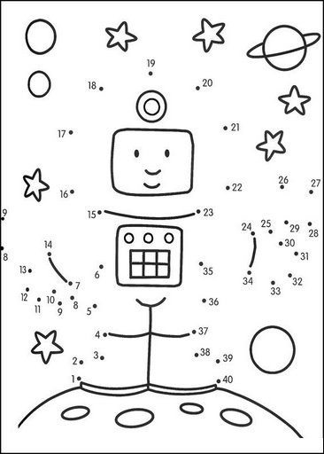

Спортивно – музыкальный досуг «Покорители космических пространств».
Ведущий:
Ах, этот день – двенадцатый апреля,
Как он пронесся по людским сердцам.
Казалось, мир невольно стал добрее,
Своей победой потрясенный сам.
Какой гремел он музыкой вселенской,
Тот праздник, в пестром пламени знамен,
Когда безвестный сын земли смоленской
Землей-планетой был усыновлен.
Житель Земли, геройский этот малый,
В космической посудине своей
По круговой, вовеки небывалой,
В пучинах неба вымахнул над ней.
В тот день она как будто меньше стала,
Но стала людям может быть, родней.
Ах этот день с апрельской благодатью,
Цветет ветла в кустах над речкой Гжатью...
И дышит все свершившейся мечтой.
Здравствуйте дорогие ребята! Кто догадается чему будет посвящен наш праздник? Может быть кто-то скажет, какой праздник отмечается 12 апреля? (Ответ детей: День космонавтики)
Правильно, День космонавтики. 12 апреля в 1961 году, впервые в мире, на космическом корабле «Восток», в космос отправился наш герой – космонавт № 1 Юрий Алексеевич Гагарин.
С того самого дня, с того самого года в нашей стране каждый год отмечается праздник – День космонавтики. После Юрия Гагарина были и другие герои. Алексей Леонов – космонавт который впервые вышел в открытый космос. Валентина Терешкова – первая женщина космонавт. И многие-многие другие. Все они герои, Всем им присвоено высокое звание Герой Советского Союза и Герой России.
Но были и другие герои. 4 октября 1957 года Советский Союз вывел на околоземную орбиту первый искусственный спутник. Прежде чем в космос стали летать люди, 3 ноября 1957 года в безжизненном, холодном, всегда черном пространстве космоса забилось живое сердце. В герметической кабине спутника жила, дышала, летела над миром собака Лайка. За Лайкой полетели другие собаки. Может кто-нибудь из вас знает этих двух знаменитых собак? Вслед за Лайкой, дети, последовали Белка и Стрелка (показ фото Белки и Стрелки). Также полетели морские свинки, обезьяны, попугаи, мыши, кролики – все они честно послужили великой мечте.
С тех пор много космонавтов разных стран побывали в космосе. Не только космонавты нашей страны, но и американцы, японцы, китайцы, французы. Летают и совместные экипажи. Сейчас на орбите на международной станции «Мир» летает Российско-американский экипаж.
Быть космонавтом не только почетно, но и очень трудно. Надо много знать и много уметь. Как вы думаете каким нужно быть, чтобы стать космонавтом?
А поднимите пожалуйста руку, кто из вас хочет стать космонавтом.
Стук в дверь. Вам телеграмма.

Ведущий: Какая-то странная телеграмма. В тексте почему-то пропущены некоторые слова. Давайте попробуем ее восстановить. Я буду ее читать, а вы внимательно слушайте и старайтесь угадать пропущенное слово.
Ты, малыш, не позабудь: в космонавты держишь (путь).
Главным правилом у нас - выполнять любой ( приказ)!
Космонавтом хочешь стать - должен много-много (знать)!
Любой космический маршрут открыт для тех, кто любит (труд). Только дружных звездолет может взять с собой (в полет).
Скучных, хмурых и сердитых не возьмем мы на (орбиты)!
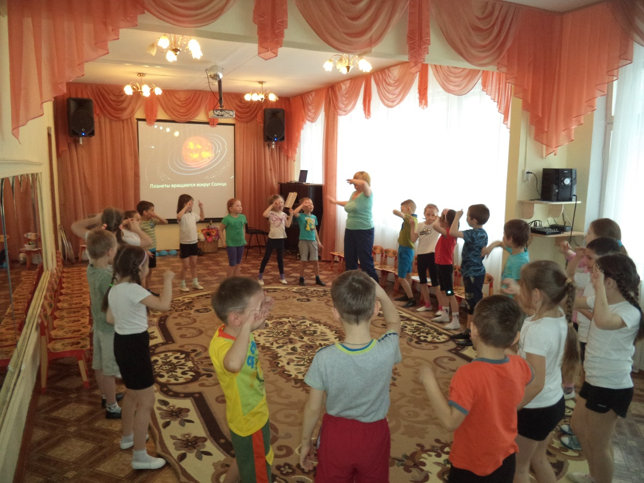

Ведущий: Оказывается это не просто телеграмма. А телеграмма-пожелание и приглашение отправиться в путешествие к далеким планетам. Вы согласны?
А что нам для этого нужно? (ракета, скафандры,…)
Правильно, но что-то мы забыли.
Собраться в дорогу
Недолго для нас
Осталось разминку
Нам сделать сейчас.
Давайте проведем специальную разминку для Юных космонавтов.

Гимнастика по показу.

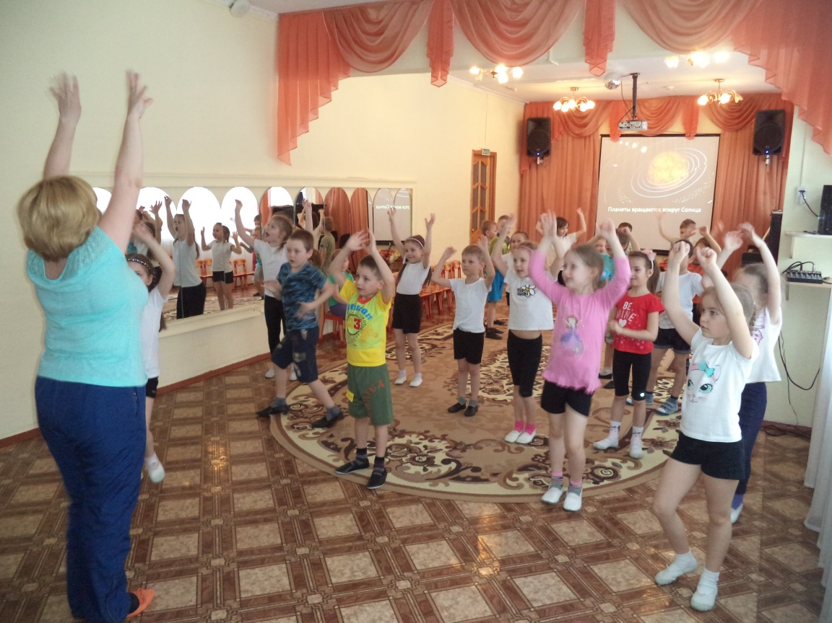

Теперь необходимо приготовить для путешествия к неизведанным планетам ваши космические аппараты. Для этого вам потребуется сложить из разрозненных частей силуэт своей ракеты и придумать для нее название, связанное с космической темой.
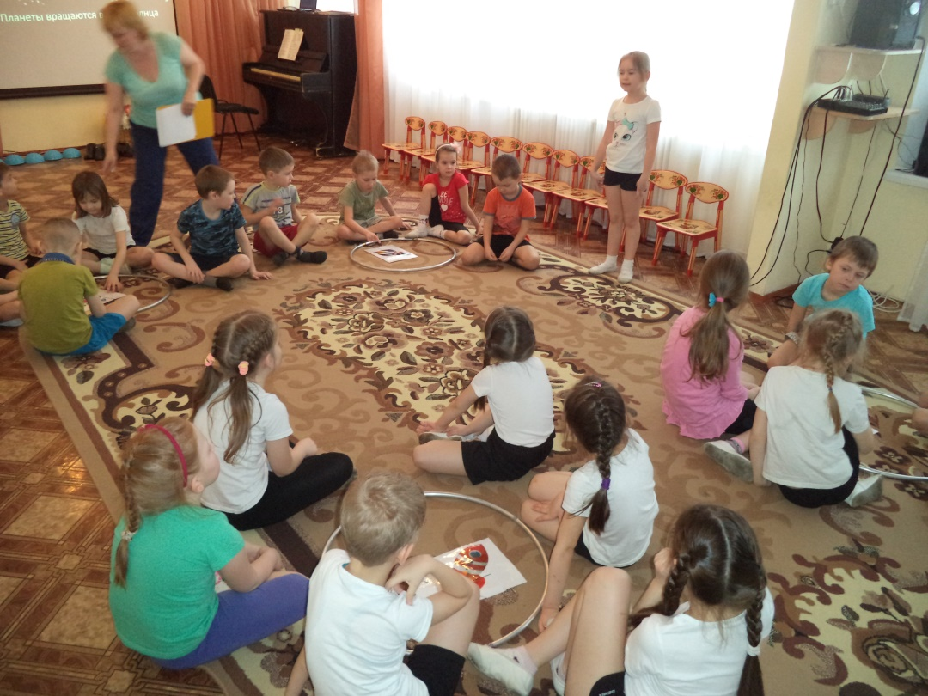
Ведущий: Итак, экипажи сформированы, ракеты имеют свои имена, и теперь самое время выяснить, что же мы возьмем на борт наших космических кораблей?
Игра «Что возьмем с собой в полет?»:
Что возьмем с собой в полет?
Межпланетный космолет?
Самолет или ракету?
Может, с играми дискету?
Может, взять нам клей «Момент»,
Чтобы склеить все в момент?
Компас, разные приборы?
«Лего» несколько наборов?
Чашку, ложку и тарелку?
Тазик и большую грелку?
Нелегко, скажу вам, братцы,
Было в космос собираться!
Стихотворение ребенка.
Вы ждите нас, звезды:
Когда подрастем,
Мы к вам прилетим
И расскажем о том…
О том, как прекрасна
Планета Земля,
Какие на ней города и поля,
Какие цветы и деревья растут,
Какие в лесах ее птицы поют.
Еще мы о детстве
Расскажем своем,
О Родине нашей,
В которой живем.
Так ждите нас, звезды:
Когда подрастем,
Расскажем мы вам
Обо всем, обо всем.
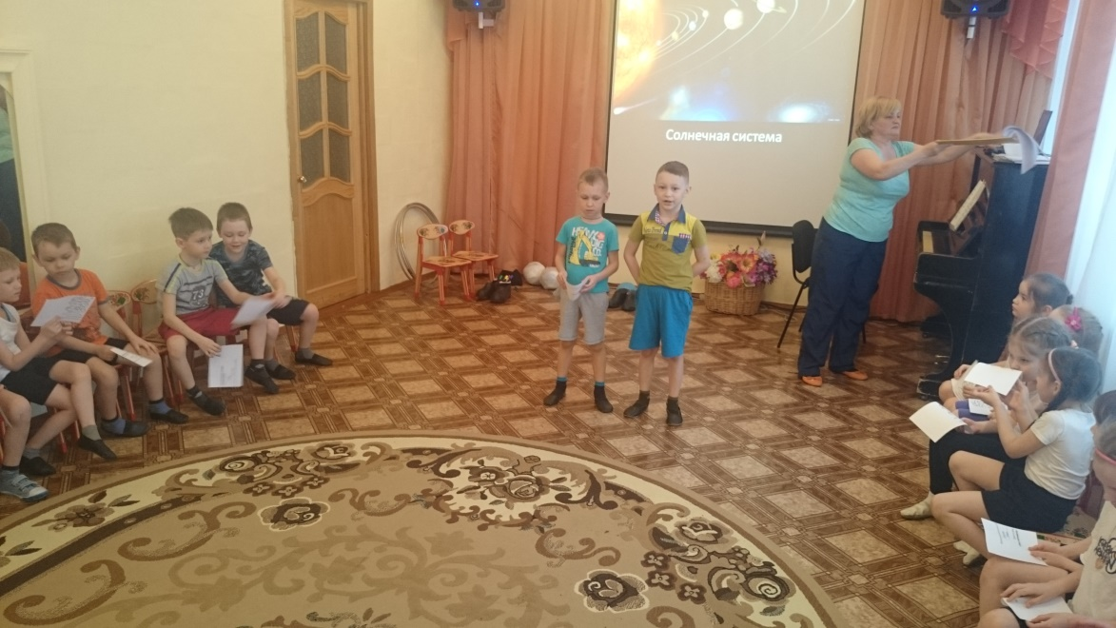

Ведущий: Ключ на старт. 5-4-3-2-1. Старт. Шум работающего двигателя. Дети под музыку Песня «Земля в иллюминаторе»

Вот мы и в космосе. Как красив он со множеством звезд и планет. Кто знает, сколько планет вращается вокруг нашего солнца? (9).

«По порядку все планеты
Назовёт любой из нас:
Раз — Меркурий,
Два — Венера,
Три — Земля,
Четыре — Марс.
Пять — Юпитер,
Шесть — Сатурн,
Семь — Уран,
За ним — Нептун.
Он восьмым идёт по счёту.
А за ним уже, потом,
И девятая планета
Под названием Плутон».

И среди всех этих планет – наша красавица Земля. Смотрите как она красива. Какого цвета на ней больше? А почему?

Кто знает как называется вон та красная планета? А та у которой юбочка из колечек? А самая маленькая? Молодцы. А теперь наши ракеты держат курс к планете… А вот название планеты вам предстоит выяснить самим, без посторонней помощи.
Задание сложить название 1 планеты из букв, предложенных ведущим.

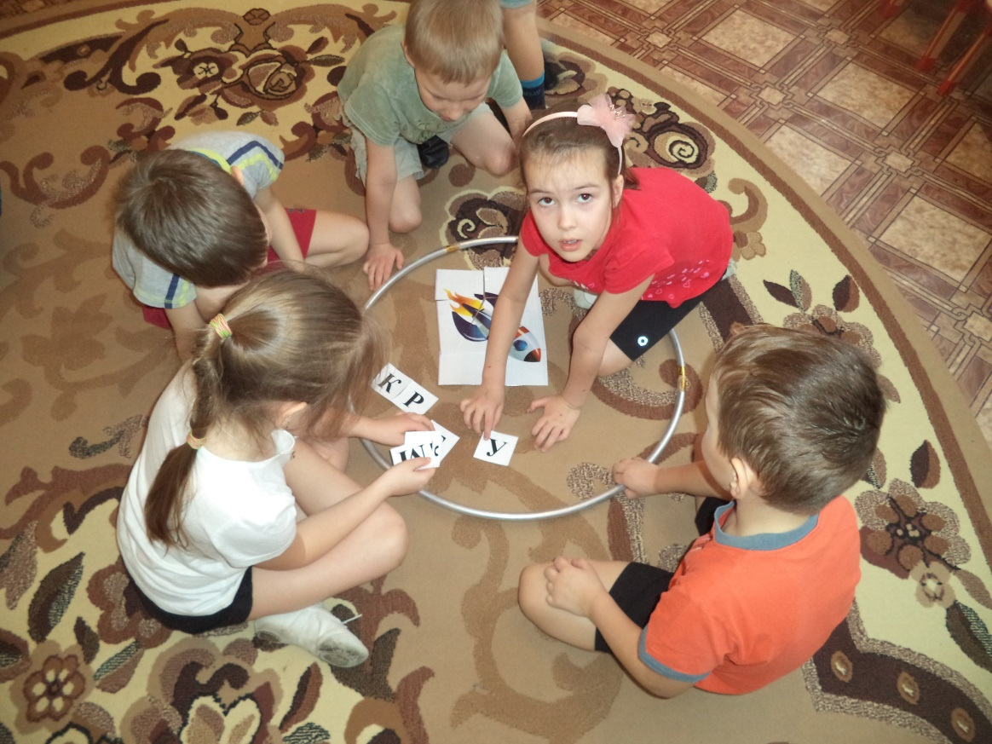
Ведущий: Итак, наша таинственная незнакомка зовется Меркурий. Что ждет нас на этой, неизведанной пока еще, планете? Представьте, иллюминаторе – кромешная тьма, а тут еще, как нарочно, неполадка с осветительными приборами. Так что придется в полной темноте выйти из ракеты, взять пробу грунта и вернуться обратно. Для этого задания нам нужны только мальчики. Им мы завязываем глаза. Ваша задачи пройти друг за другом по узкому коридору и постараться не задеть пищащие и вопящие ловушки, которые раскиданы на пути. Выиграет та команда, которая наступит на меньшее число ловушек.
Ведущий: Летим дальше и угадываем название второй планеты. Венера.
Здесь в борьбу вступают космонавты девочки. Они, глядя в иллюминаторы, сделали самое главное открытие: эта планета обитаема. Как жаль, что мы забыли взять с собой камеру и фотоаппарат! Теперь придется взять в руки фломастеры и самим нарисовать портрет обитателя планеты. Остальным членам экипажа разрешается помогать и подсказывать им детали, которые удалось разглядеть.

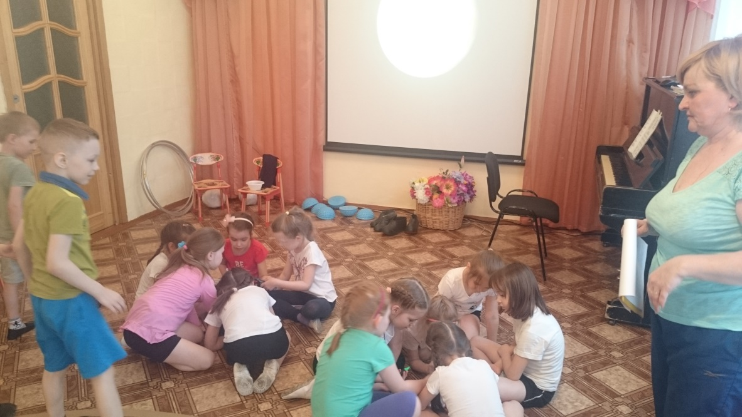
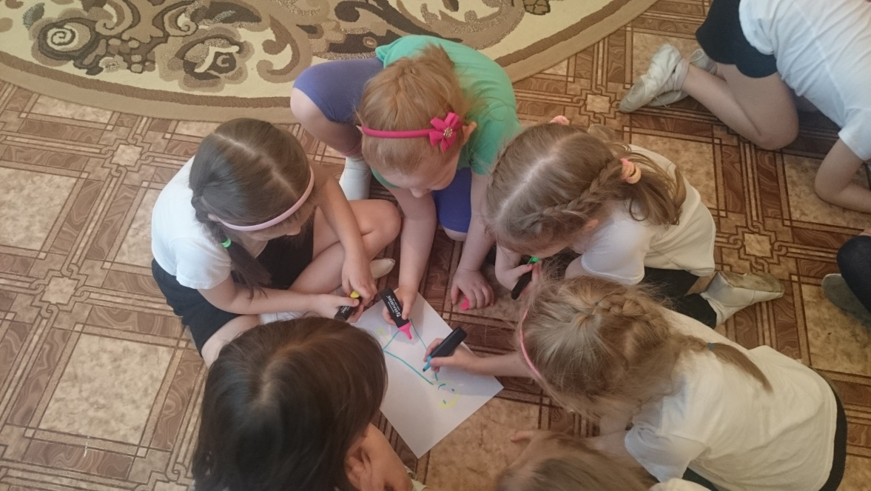
Ведущий: Облетаем Землю, пролетаем мимо Марса. На пути следующая планета. Как же ее имя? Правильно Юпитер. На эту планету часто падают метеоритные дожди. И задания для наших юных космонавтов будут следующими. Нужно передать на ракету различные экземпляры метеоритов, но сделать это нужно разными способами.
1. Команды садятся друг за другом, широко расставив ноги. Передают метеорит над головой.
2. Команды ложатся на живот параллельно друг другу и передают мяч-метеорит перед собой на вытянутых руках.
3. Перевернуться на спину, поднять руки вверх и снова передают мяч-метеорит.
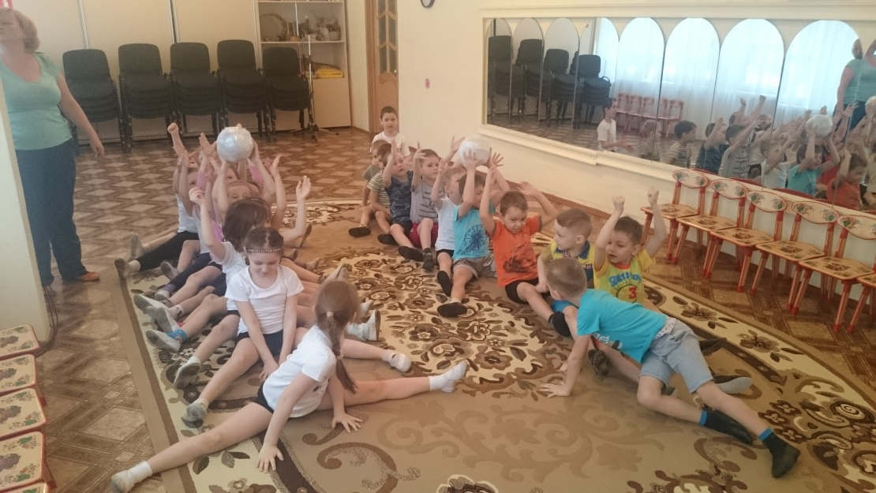

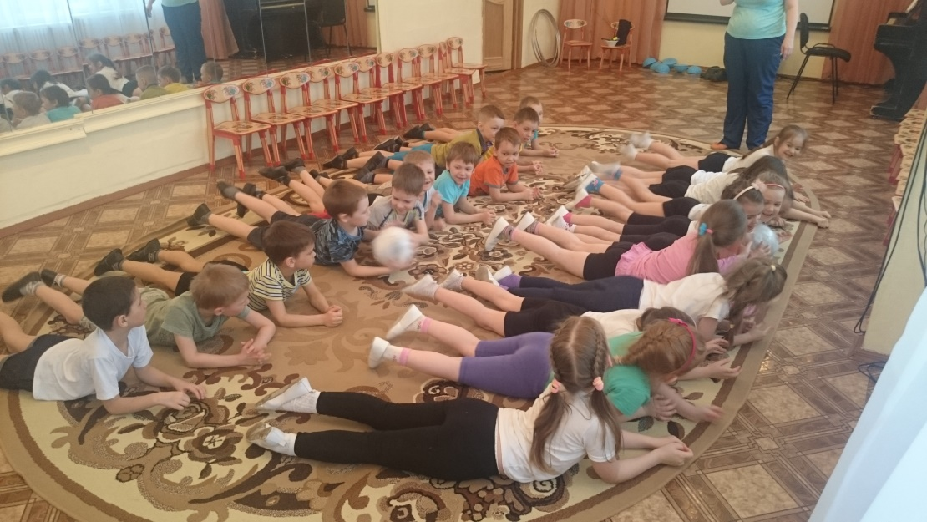

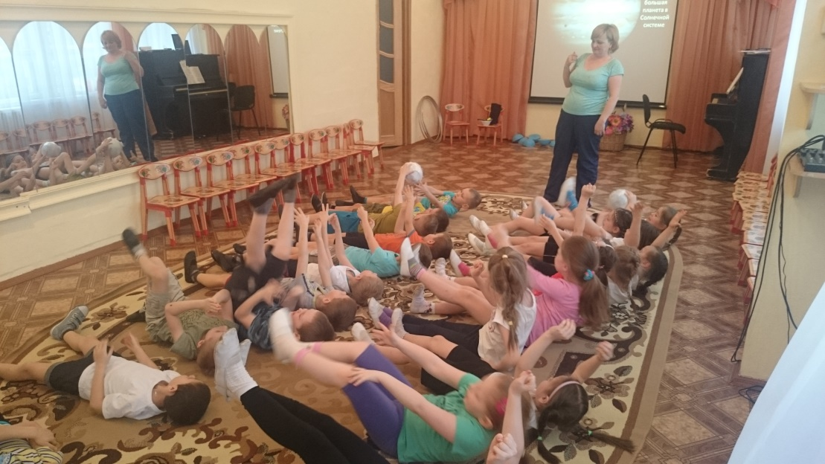
Ведущий: Отправляемся дальше и стараемся собрать название следующей планеты. Следующая планета Нептун. Она очень маленькая, но по вся покрыта грязью и лужами. Для того чтобы произвести на ней космическую разведку нашим космонавтам потребуется спец обувь. Необходимо в спецобуви по одному перебираться с одной стороны планеты на другую. Каждый комплект спецобуви снабжен спасательным канатом, для того чтобы вытянуть ее обратно. Выигрывает та команда, которая быстрее совершит переправу.

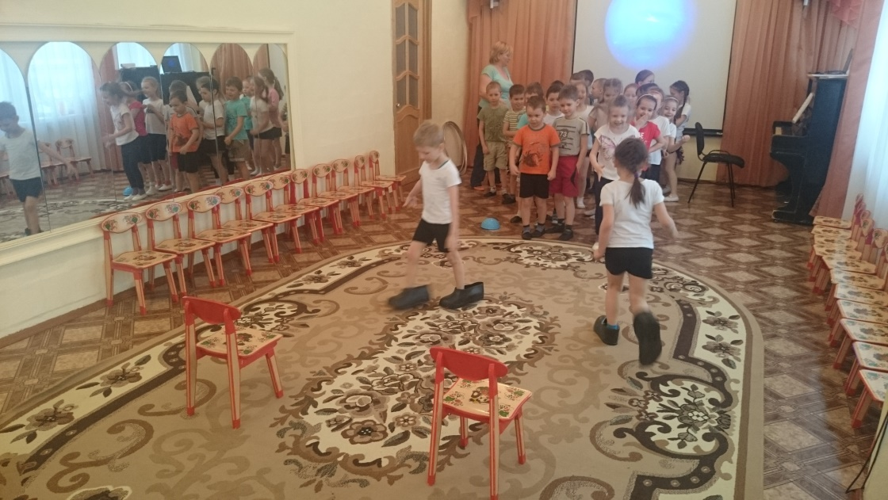
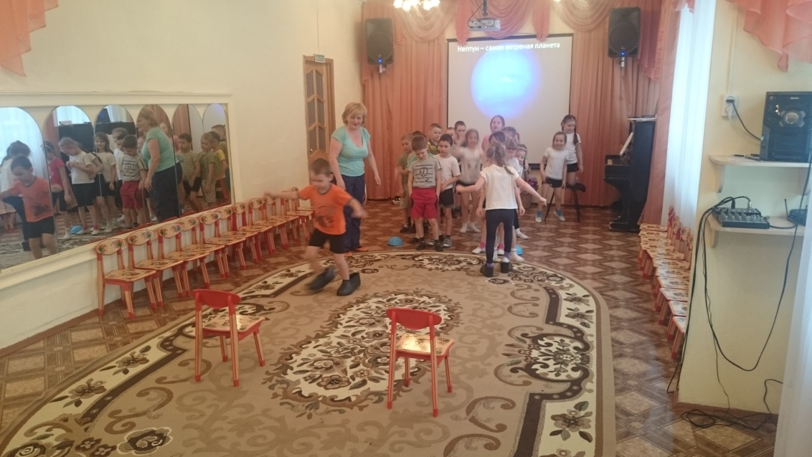

Ведущий: Подлетаем к последней планете нашего путешествия. Ее название Плутон. Нас встречает Плутонянин, он нам приготовил самое веселое задание. Так как мы путешествуем уже очень давно, нам обязательно нужно подкрепиться. Побеждает экипаж, который съест всех инопланетных червячков. Каждый должен съесть одного, если кто не хочет, может поделиться с товарищами.

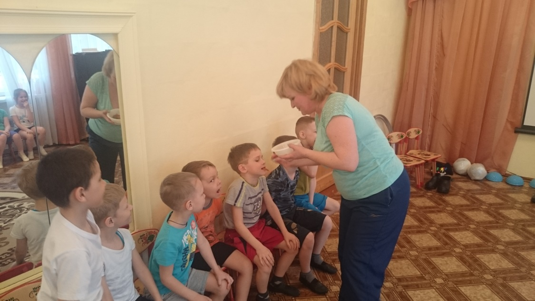
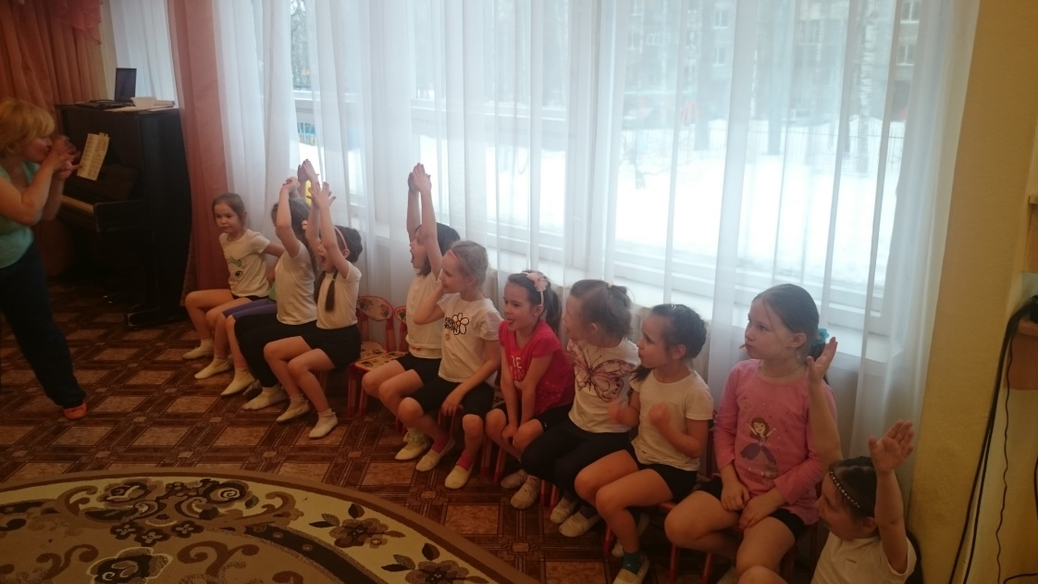
Ведущий: Пора отправляться в обратный путь. А для того, чтобы наш полет завершился благополучно, вам нужно будет назвать как можно больше слов, связанных с космосом. Каждое названное слово, вместе с шагом вперед, приблизит наши космические корабли к родной планете с таким красивым именем - Земля!
Ведущий: Время мчится, нельзя отставать,
Вместе выйдем на старт обязательно!
Каждый может штурманом стать
Или даже изобретателем!
Чтобы жизнь недаром прошла,
Чтоб твое запомнили имя,
Пусть открытия и дела
Будут добрыми, а не злыми!
Педагог: - И на прощание давайте споем песню.
Исполняется песня.
Детям вручаются свидетельства «Юный космонавт».
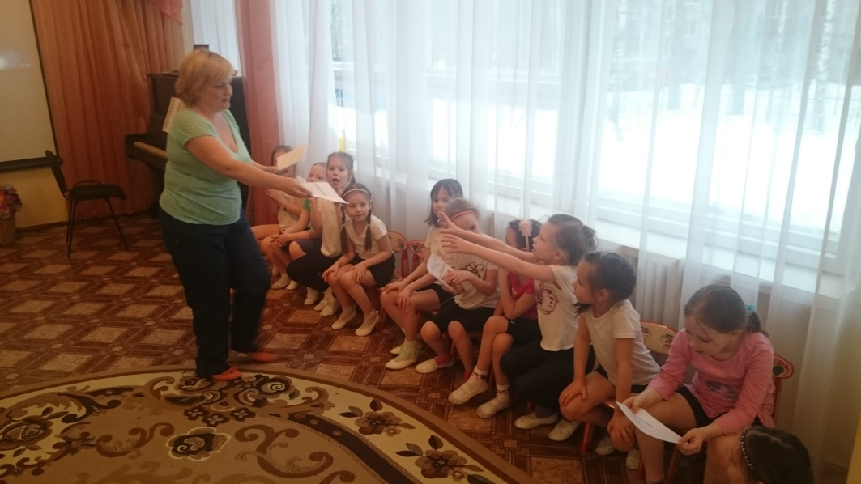
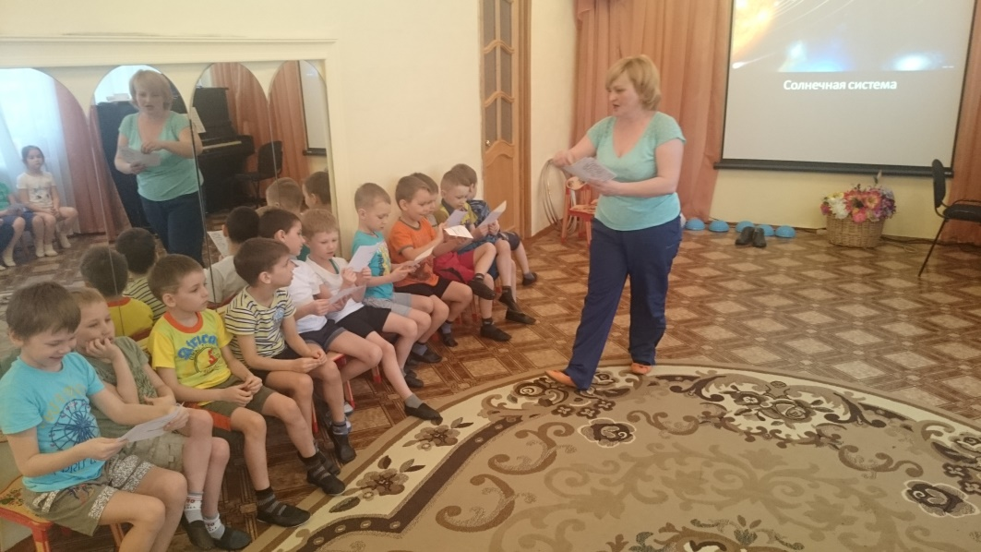

Конспект НОД по конструированию.
Тема «Космические корабли».
Цель: поддерживать интерес детей в создании космических аппаратов.
Программные задачи:
- Продолжать учить детей создавать космические аппараты, различными способами, преобразовывать и дополнять форму для получения выразительного образа.
- Направить детей на самостоятельный поиск способов создания фантастических образов.
- Создать условия для использования разных инструментов и материалов.
- Развивать воображение и умение переносить знакомые способы работы в новую творческую ситуацию.
- Воспитывать интерес к сотворчеству.
Словарная работа: активизировать в словаре детей слова - космос, макет, космонавт, ракета, названия планет.
Предварительная работа: чтение рассказа Гильзин К.А. «Три… Два… Один… Пуск!», заучивание стихотворения Аркадий Хайт «По порядку все планеты», рассматривание картин о космосе.
Материал и оборудование: демонстрационный материал по теме «Космос», бросовый материал, клей, кисти, пластилин, клеёнки, влажные салфетки.
Интеграция областей: «Познавательное развитие»; «Социально-коммуникативное развитие»; «Речевое развитие»; «Художественно-речевое развитие».
Содержание непосредственно образовательной деятельности:
Педагог: - Ребята, мы с вами всю неделю говорим о космосе. А что такое космос?
Дети: - Это огромное пространство, которое окружает нашу Землю, в нем есть звезды и разные планеты.
Педагог: - Что интересного вы уже узнали о нем?
Дети: - Только на Земле есть жизнь. В космосе движутся кометы. Свет от звезд достигает до Земли, когда они уже потухают. С Земли за движением планет наблюдают в обсерватории.
Педагог: - Людей всегда тянуло узнать, что происходит на других планетах. Как это можно сделать?
Дети: - Построить космический корабль.
Педагог: - Что необходимо на ракете?

Игра «Японская машинка». Дети по очереди называют предметы необходимые на космическом корабле: скафандр, тюбики с едой, фото семьи, часы, календарь, зубная щетка, зубная паста, карты космоса, книги, газеты, растения, запасы воды, кислород, мониторы, связь, кресла, постель и т. д.

Педагог: - Кто занимается созданием ракет?
Дети: - Конструкторы, инженеры.
Педагог: - Я предлагаю вам стать сегодня космическими инженерами-конструкторами и построить новые ракеты для покорения космоса.
Дети делятся на компании по картинкам, придумывают названия и выбирают капитанов.
Педагог: - Прежде чем начинать строительство ракет, мы должны узнать как устроена она.

Игра «Найди недостающую ракету». Каждая компания получает картинку, необходимо найти недостающую ракету. Дальше идет взаимопроверка и оценивание выполнения задания.
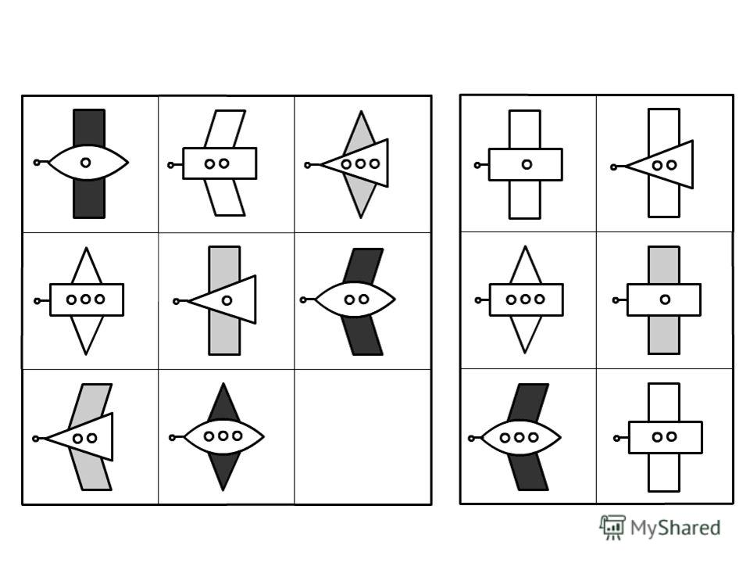
Педагог: - Приглашаю вас в круг.
Проводится пальчиковая игра «"Любопытная ракета".
Любопытная ракета- поднять две руки вверх и сделать высокую "крышу".
Облетела три планеты- показать три пальца.
Отдохнула и опять- руки поднести к щеке,как-будто "спать"
Облетела целых пять- показать пять пальцев.
Познакомилась со всеми- большой палец здоровается сразу со всеми пальцами.
В нашей Солнечной системе- сделать круг руками.
Ты же дай скорей ответ- показать ладонью друг на друга.
Сколько в ней всего планет?- показать удивление.
Педагог: - Все необходимые детали есть в вашей мастерской. Представьте, какими они могут быть. Вы все определились с тем, как будут выглядеть ваши изобретения?
- Если она необходима, воспитатель подсказывает способы их создания: изменение размера, формы, цвета, необычное сочетание деталей.
Дети приступают к самостоятельной работе.
Самостоятельная работа детей
В процессе работы воспитатель проводит индивидуальный инструктаж. Звучит космическая музыка.
  - 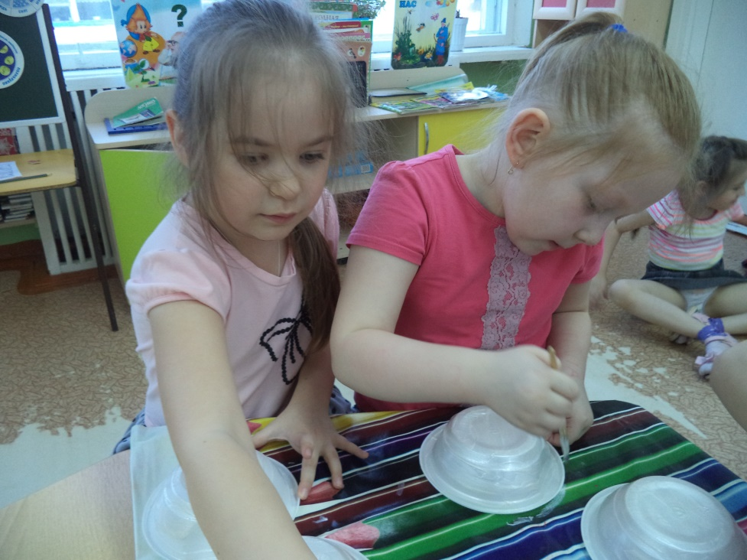

  - 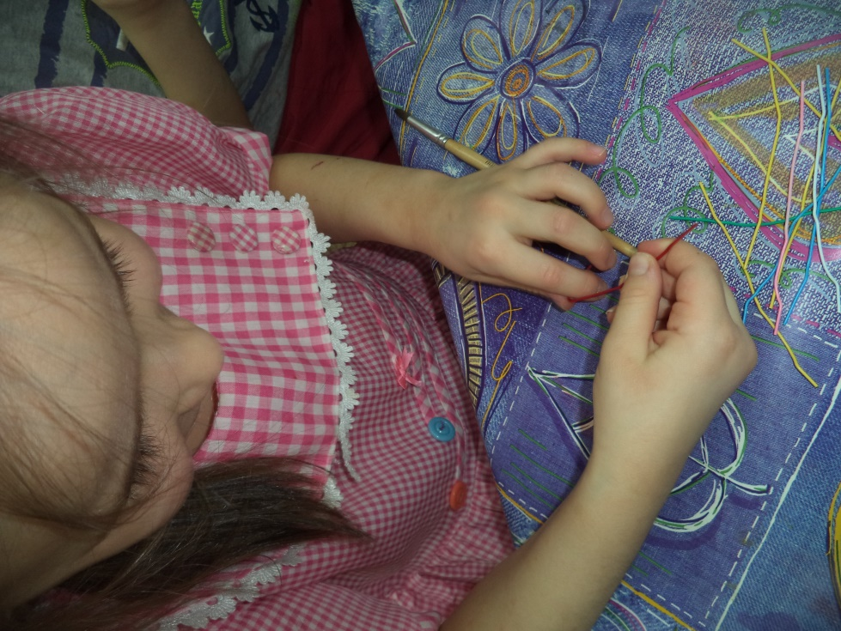

  - 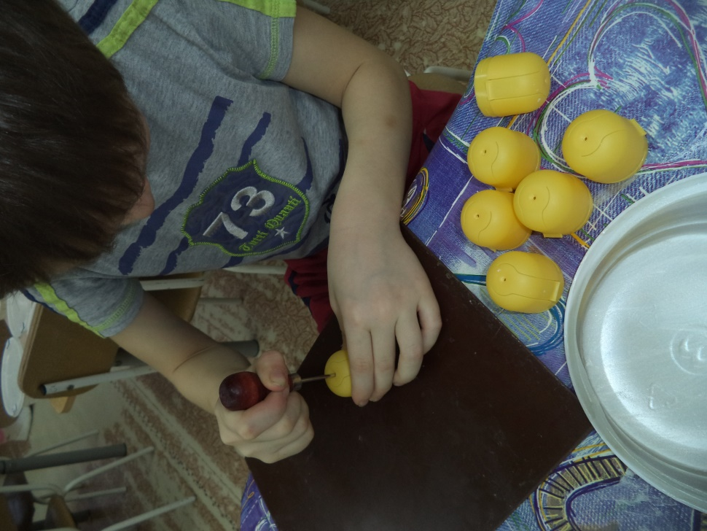

  - 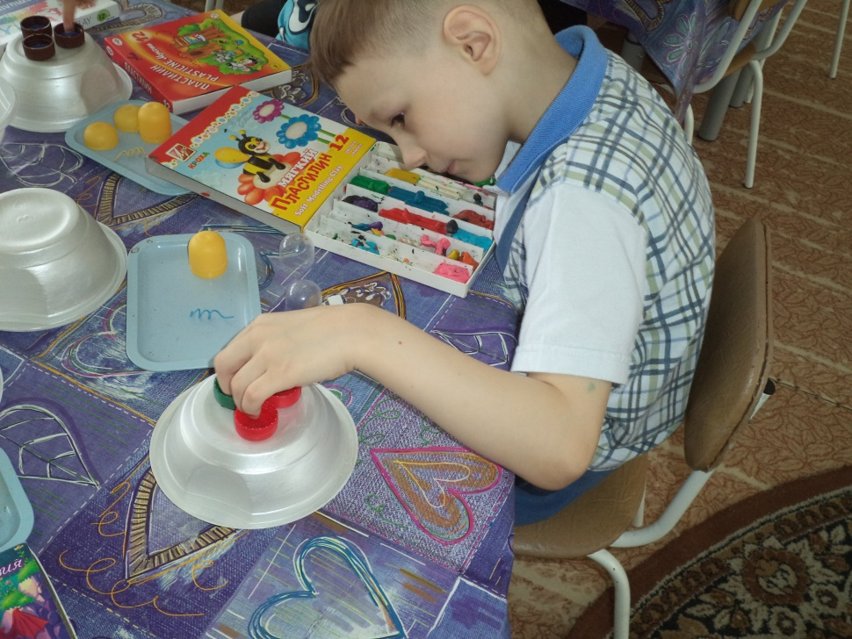

  - 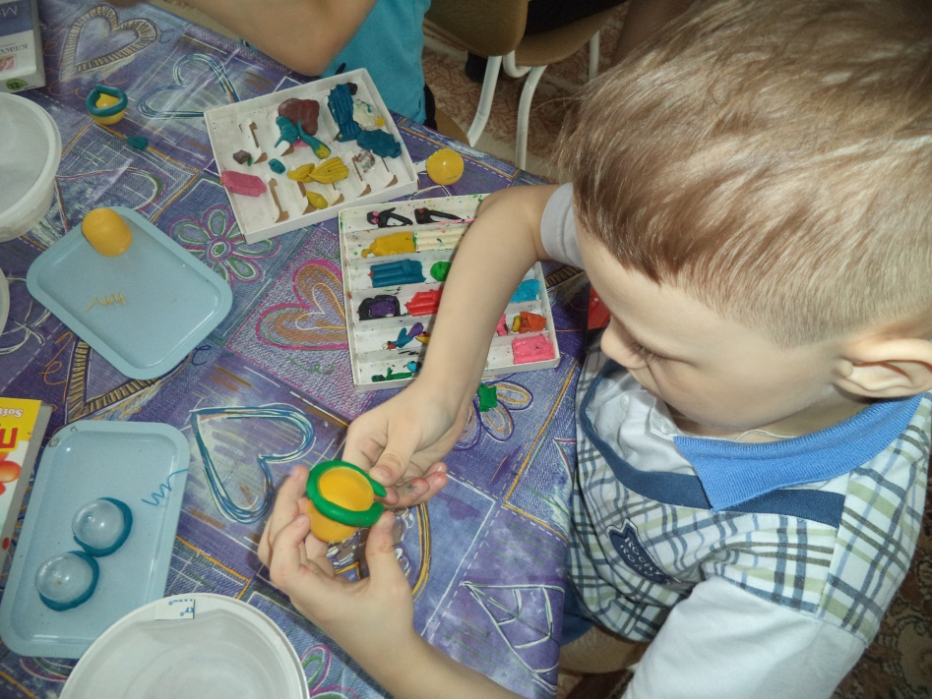

  - 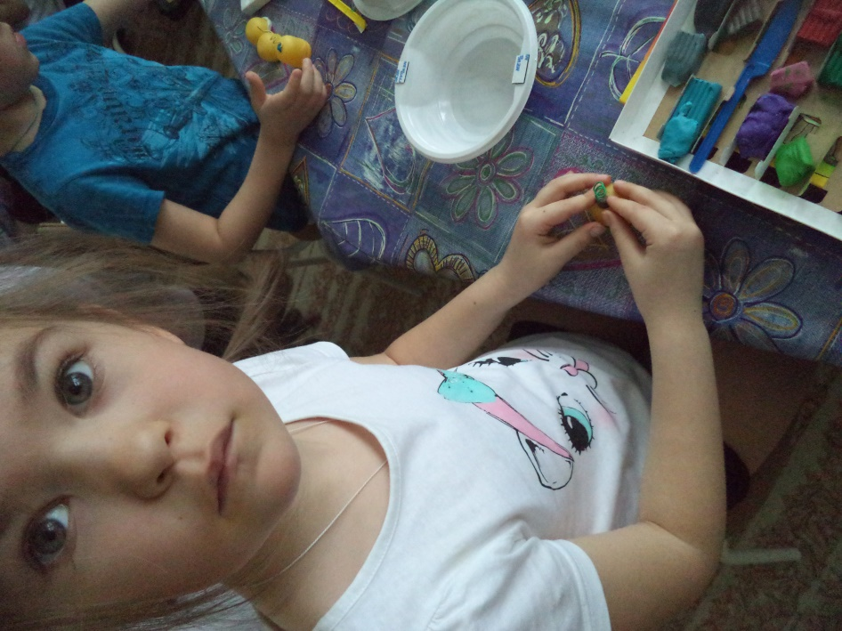

  - 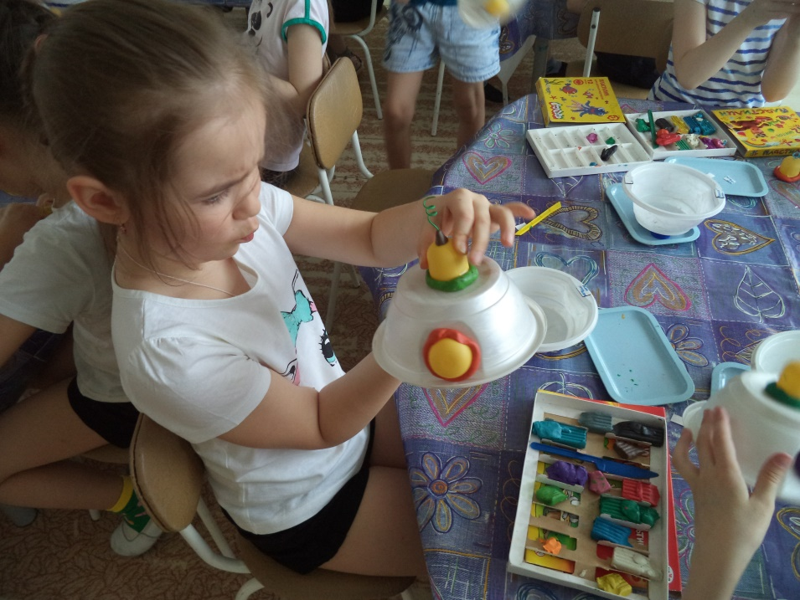

  - 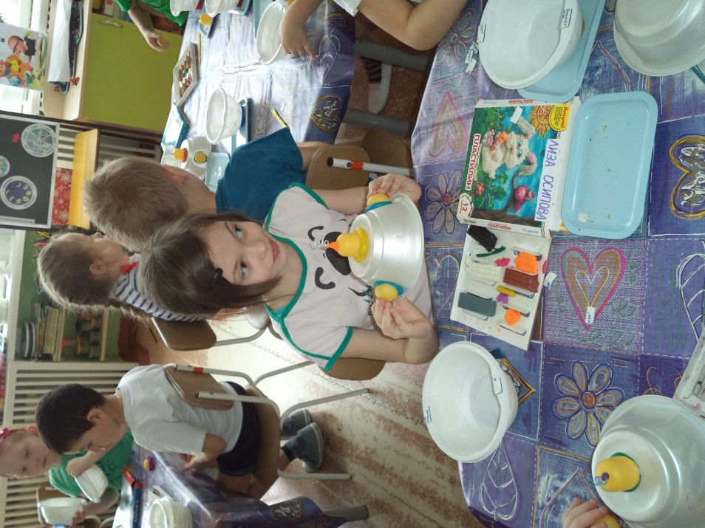

  - 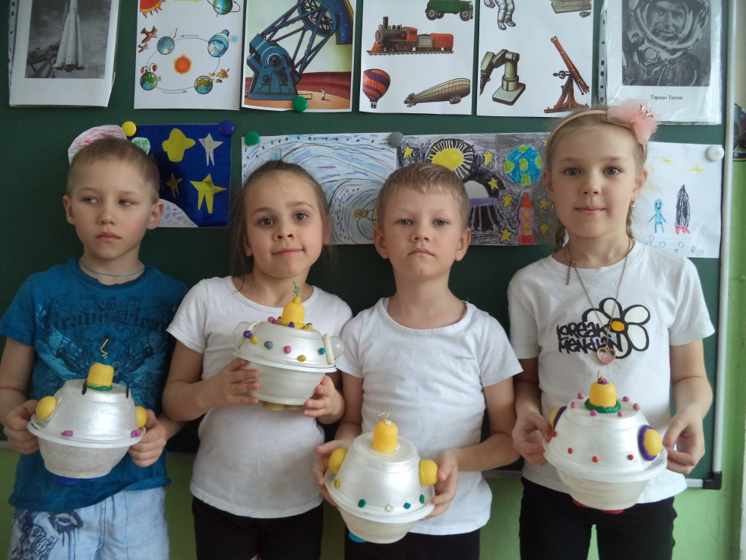
Подведение итога работы.
Педагог: - Давайте выставим наши космические корабли.
- Сразу видно, что вы работали с удовольствием.
- Что для вас было трудным сегодня?
- Какие вы молодцы! Вы проявили творческую фантазию, умение. Я думаю, что впереди вас ждет много новых открытий. А некоторые из вас, возможно, станут космонавтами.

Список использованной литературы:
- « ИСТОКИ. ПРИМЕРНАЯ ОБРАЗОВАТЕЛЬНАЯ ПРОГРАММА ДОШКОЛЬНОГО ОБРАЗОВАНИЯ», © Л.А. Парамонова, Т.И. Алиева, Т.В. Антонова и др., 2014, © ООО «ТЦ Сфера», 2014
- «Развивающие занятия с детьми 6-7 лет», Автор: Парамонова Л.А.
Издательство: ОЛМА Медиа Групп, 2013
- Жуков М.Н. Подвижные игры: Учеб. для студ. пед. вузов. — М.: Издательский центр «Академия», 2000. — 160 с.
- Парамонова Л.А. «Детское творческое конструирование»,
издательский дом «Карапуз», Москва 2012.
- Венгер Л.А. (ред.) «Дидактические игры и упражнения по сенсорному воспитанию дошкольников». Пособие для воспитателей детского сада.
М.: Просвещение, 1978.

Список ИКТ используемых при создании проекта:
http://i.ytimg.com/vi/qaaabiJPX7o/sddefault.jpg Ракета и планеты
http://mywishlist.ru/pic/i/wish/300x300/000/477/935.jpeg звездочет2

http://img-fotki.yandex.ru/get/9058/16969765.1d0/0_8a0a4_199670be_orig.png Звездочет
http://kira-scrap.ru/KATALOG/MULTY_NASCHI/1/0_8af92_484d3806_M.png Лосяш
http://img-fotki.yandex.ru/get/9068/16969765.16a/0_7b622_1d3ef404_orig.png Сатурн
http://www.vodostroy-tula.ru/img/earth.png Земля
https://upload.wikimedia.org/wikipedia/commons/4/43/Saturnx.png сатурн1
http://www.playcast.ru/uploads/2014/08/29/9668408.png ребята-звездочеты
http://speakastro.ru/wp-content/uploads/2014/11/1905-300x300.jpg звездочет3
http://www.busyteaching.com/wp-content/uploads/2015/05/rocket-312767_1280.png ракета

Образовательный портал Geum.ru
Всероссийский журнал «Педагогический опыт»
Редакция журнала: info@pedopyt.ru
Международный образовательный портал Маам.
Всероссийский электронный журнал «Педагог ДОУ».

